**НЕГОСУДАРСТВЕННОЕ ОБРАЗОВАТЕЛЬНОЕ ЧАСТНОЕ УЧРЕЖДЕНИЕ ВЫСШЕГО ОБРАЗОВАНИЯ**

**«МОСКОВСКИЙ ФИНАНСОВО-ПРОМЫШЛЕННЫЙ УНИВЕРСИТЕТ «СИНЕРГИЯ»**

|  |  |  |
| --- | --- | --- |
| **Факультет/Институт** |  | Информационных технологий |
|  |  | (наименование факультета/ Института) |
| **Направление/специальность** |  | Разработка, сопровождение и обеспечение безопасности информационных систем |
| **подготовки:** |  | (код и наименование направления /специальности подготовки) |
| **Форма обучения:** |  | очная |
|  |  | (очная, очно-заочная, заочная) |
|  |  |  |

**Лабораторный практикум № 1**

|  |  |  |  |  |
| --- | --- | --- | --- | --- |
| **по дисциплине** |  | Администрирование информационных систем | | |
|  | | |  | (наименование дисциплины) |

|  |  |  |  |  |
| --- | --- | --- | --- | --- |
| **Обучающийся** |  | **Егоров Виктор Сергеевич** |  |  |
|  |  | (ФИО) |  | (подпись) |
| **Группа** |  | **группа ВБИо-304рсоб** |  |
|  |  |  |  |

|  |  |  |  |  |
| --- | --- | --- | --- | --- |
| **Преподаватель** |  | Сибирев Иван Валерьевич |  |  |
|  |  | (ФИО) |  | (подпись) |

**Москва 2024 г.**

Вставляем установочный диск Microsoft Windows Server 2012 в DVD-привод компьютера и загружаемся с него (для этого в BIOS компьютера необходимо поставить первичную загрузку с CD-ROM). После непродолжительной загрузки попадаем на окно выбора языка. Выбираем нужные параметры (по умолчанию язык, формат времени и денежных единиц и раскладку клавиатуры оставляем русскую)  и нажимаем «Далее» (Next) .

[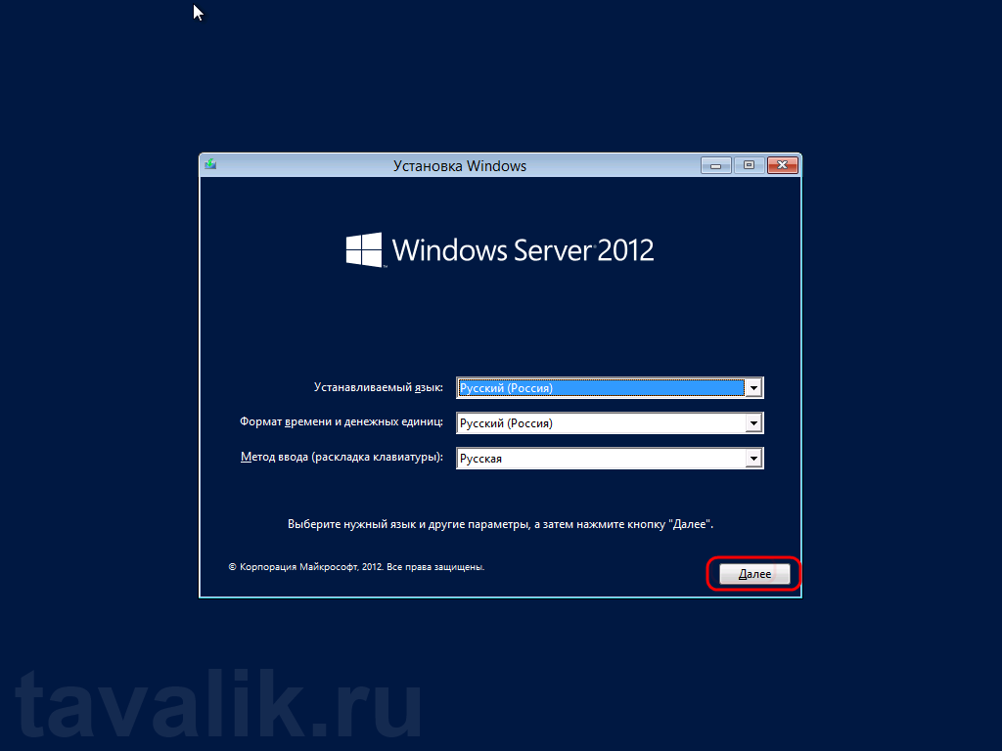](http://tavalik.ru/wp-content/uploads/2014/01/Ustanovka_Windows_Server_2012_01.png)

В следующем окне, для первичной установки Windows Server нажимаем «Установить» (Install now) .

[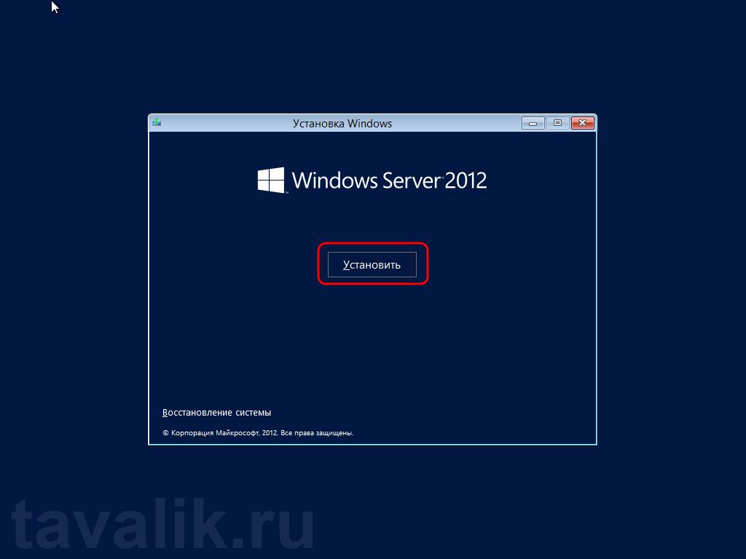](http://tavalik.ru/wp-content/uploads/2014/01/Ustanovka_Windows_Server_2012_02.png)

Теперь необходимо выбрать выпуск операционной системы, который будем устанавливать (об отличии различных выпусков Windows Server 2012 можно прочитать, например, [здесь](http://ru.wikipedia.org/wiki/Windows_Server_2012)). Выбрав нужный выпуск, жмем «Далее» (Next) .

[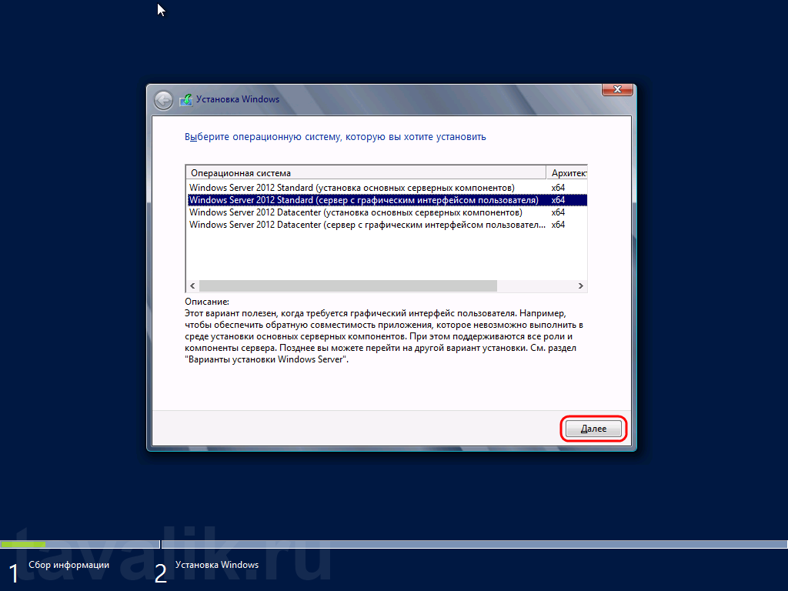](http://tavalik.ru/wp-content/uploads/2014/01/Ustanovka_Windows_Server_2012_03.png)

Соглашаемся с условиями лицензионного соглашения, установив флаг «Я принимаю условия лицензии» (I accept the license terms) и жмем «Далее» (Next) .

[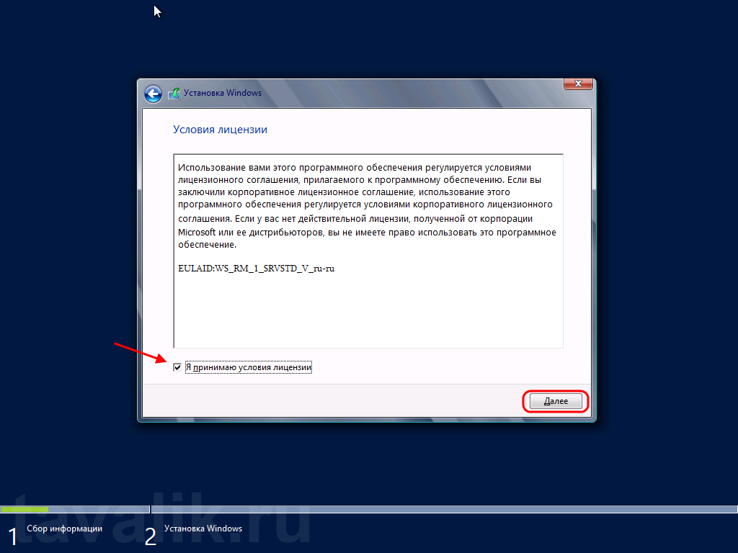](http://tavalik.ru/wp-content/uploads/2014/01/Ustanovka_Windows_Server_2012_04.png)

На следующем шаге необходим выбрать тип установки. Для чистой установки Windows Server 2012 выбираем «Выборочная: только установка Windows…» (Custom: Install Windows only) .

[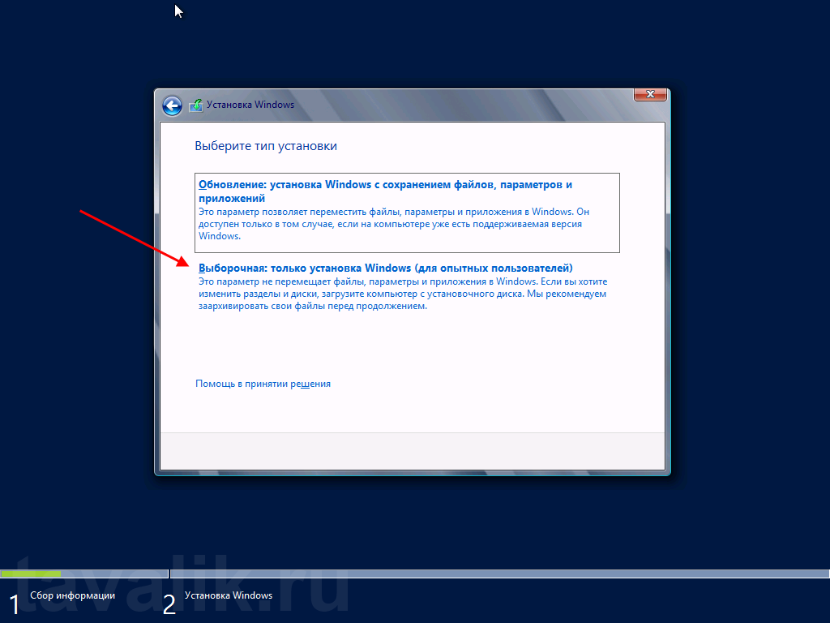](http://tavalik.ru/wp-content/uploads/2014/01/Ustanovka_Windows_Server_2012_05.png)

Теперь разметим жесткий диск для установки, если это не было сделано раннее. Для этого выберем незанятое пространство на каком-либо физическом жестком диске в списке и нажмем «Создать» (New).

[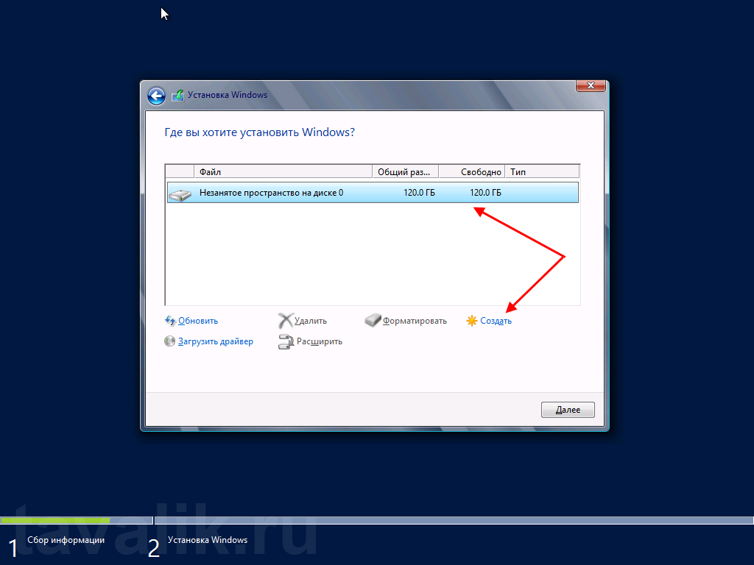](http://tavalik.ru/wp-content/uploads/2014/01/Ustanovka_Windows_Server_2012_06.png)

Введем размер создаваемого логического диска (по умолчанию полный объем) и нажмем «Применить» (Apply).

[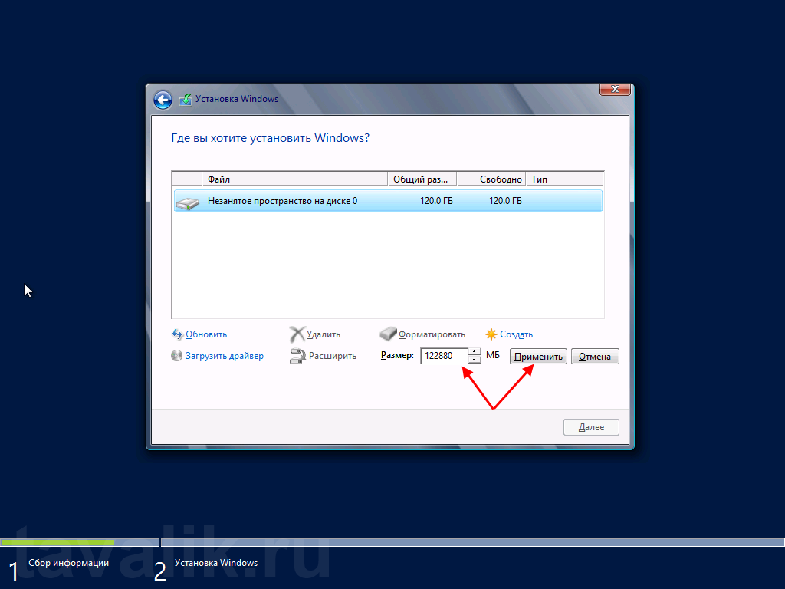](http://tavalik.ru/wp-content/uploads/2014/01/Ustanovka_Windows_Server_2012_07.png)

Также согласимся на создание дополнительных разделов для системных файлов, нажав «ОК» в появившемся окне.

[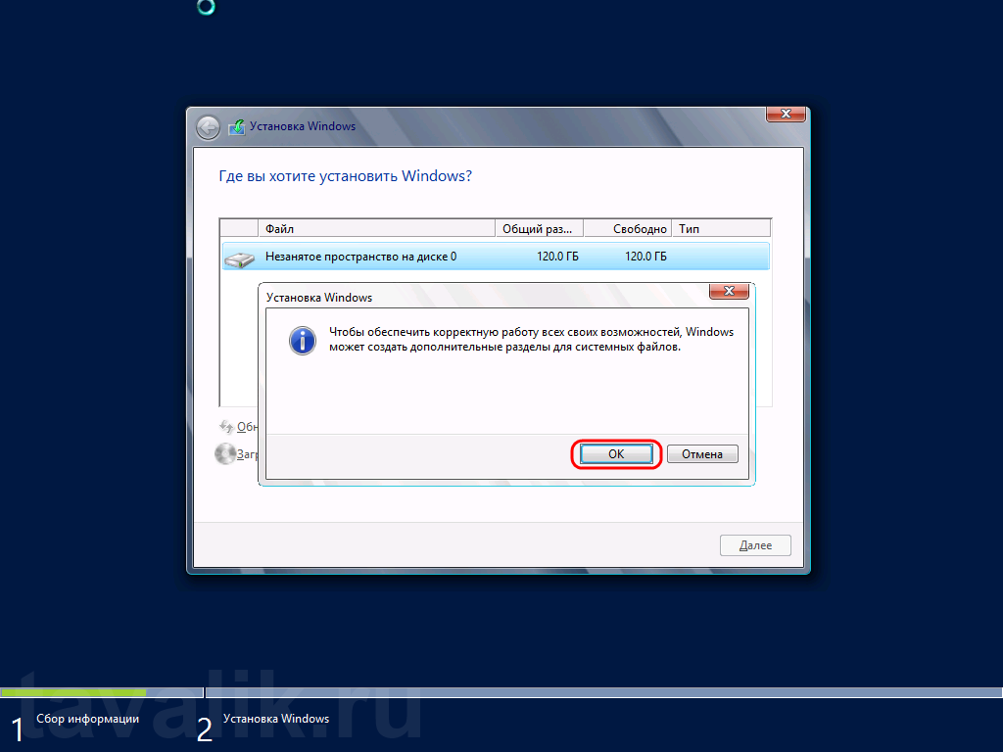](http://tavalik.ru/wp-content/uploads/2014/01/Ustanovka_Windows_Server_2012_08.png)

После вышеописанных действий, вместо неразмеченной области должны появиться 2 раздела: **Системный** **(System)** и **Основной (Primary)**. Выбираем основной раздел для установки Windows и жмем «Далее» (Next).

[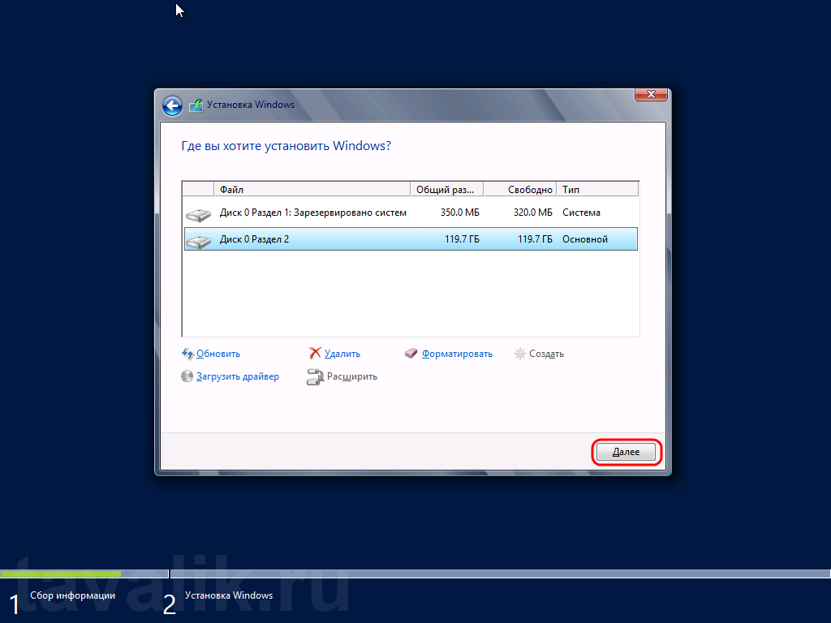](http://tavalik.ru/wp-content/uploads/2014/01/Ustanovka_Windows_Server_2012_09.png)

Дожидаемся завершения установки компонент Windows Server 2012.

[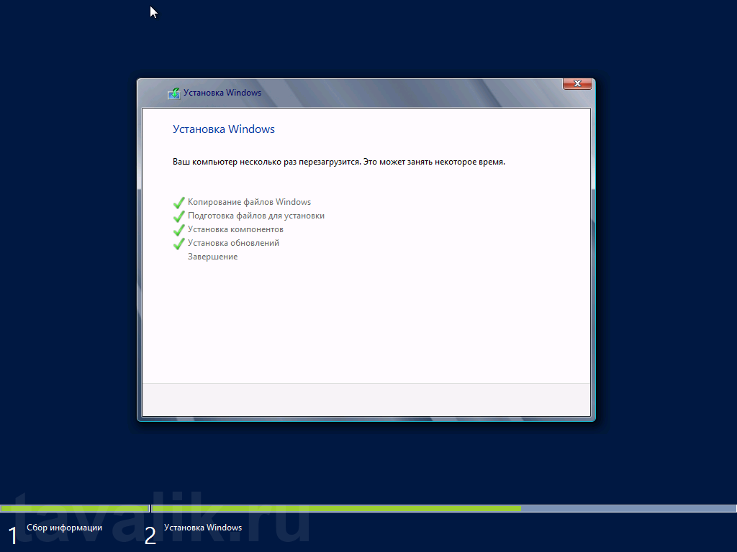](http://tavalik.ru/wp-content/uploads/2014/01/Ustanovka_Windows_Server_2012_10.png)

По завершении установки компьютер будет перезагружен.

[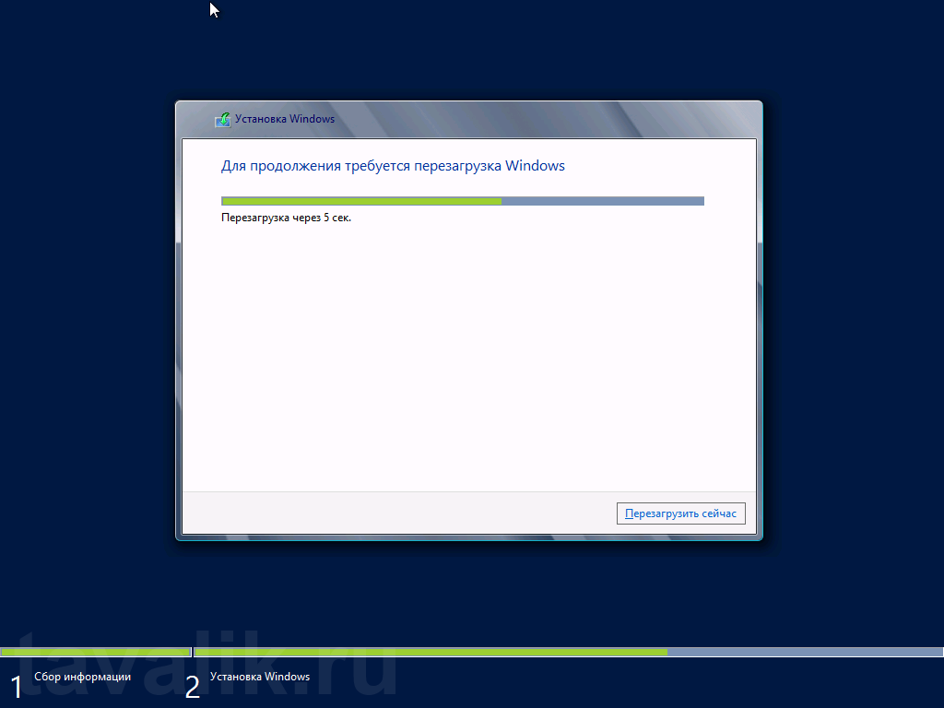](http://tavalik.ru/wp-content/uploads/2014/01/Ustanovka_Windows_Server_2012_11.png)

После перезагрузки система предложит ввести пароль для учетной записи «Администратор» (Administrator) . По умолчанию пароль должен отвечать требованиям безопасности паролей, а именно:

* Не содержать имени учетной записи пользователя или частей полного имени пользователя длиной более двух рядом стоящих знаков
* Иметь длину не менее 6 знаков
* Содержать знаки трех из четырех перечисленных ниже категорий:
  1. Латинские заглавные буквы (от A до Z)
  2. Латинские строчные буквы (от a до z)
  3. Цифры (от 0 до 9)
  4. Отличающиеся от букв и цифр знаки (например, !, $, #, %)

Вводим пароль администратора и жмем «Готово» (Finish) .

[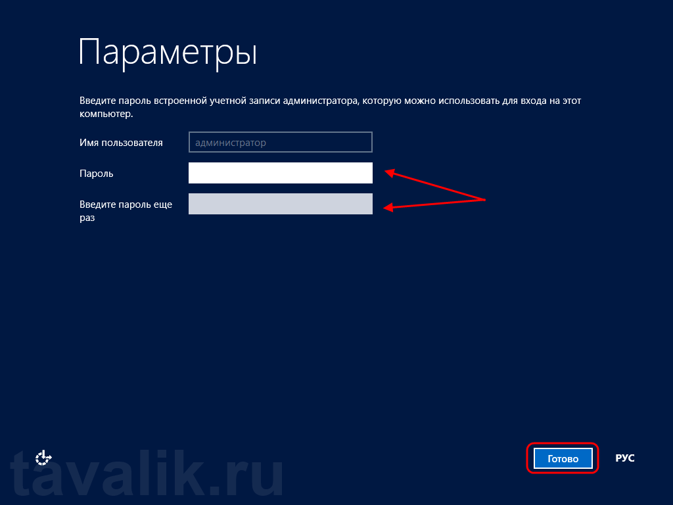](http://tavalik.ru/wp-content/uploads/2014/01/Ustanovka_Windows_Server_2012_12.png)

Далее попадем на стартовое окно Windows Server 2012. Нажимаем одновременно CTRL, ALT и DEL

[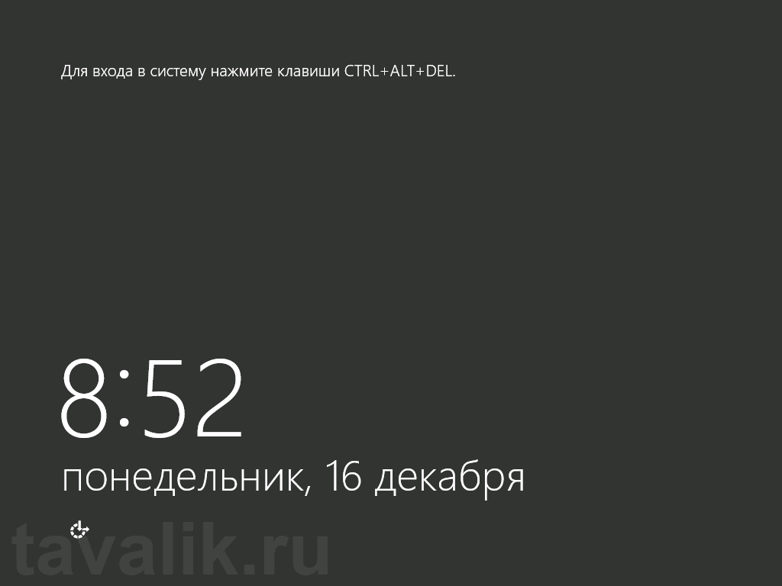](http://tavalik.ru/wp-content/uploads/2014/01/Ustanovka_Windows_Server_2012_13.png)

и входим в Windows под учетной записью Администратора, введя установленный на предыдущем шаге пароль.

[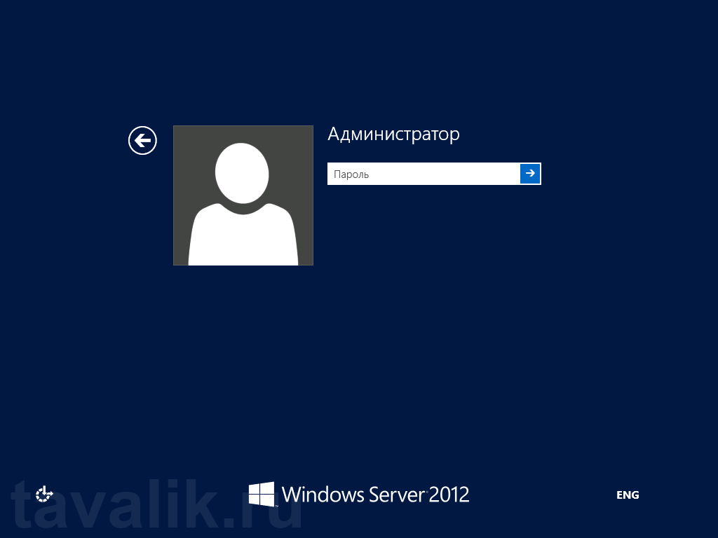](http://tavalik.ru/wp-content/uploads/2014/01/Ustanovka_Windows_Server_2012_14.png)